CARTAGENA Y SANTA MARTA
Cartagena: Patrimonio histórico de la humanidad, que guarda los secretos de la historia en sus murallas, en sus balcones y en sus angostos caminos de piedra que sirvieron de inspiración a Gabriel García Márquez, Nobel de Literatura.
Santa Marta: La Ciudad más antigua de Colombia rodeada por su Sierra, Parque Natural y un destino donde converge historia, arqueología, naturaleza y mar
ITINERARIO
DÍA 1 CIUDAD DE ORIGEN - CARTAGENA
Llegada a Cartagena ciudad también conocida como el corralito de piedra, recepción y traslado desde el Aeropuerto Rafael Núñez de Cartagena al hotel elegido. Check-in y alojamiento.
DÍA 2 CARTAGENA (Visita a la Ciudad con Castillo de San Felipe)
Desayuno. Cartagena de Indias, es uno de los destinos más turísticos de nuestro país. En ella, encuentras toda la alegría, el sabor y el color de nuestra región caribe. A la hora acordada, te recogeremos en tu hotel, para acompañarte en este maravilloso recorrido por la ciudad. Pasaremos por la moderna Bocagrande, con sus playas y zonas comerciales, continuaremos al barrio de Manga, donde el contraste entre la arquitectura republicana y los modernos edificios te asombrará. Llegaremos a una de las joyas de la ciudad: el Castillo o fuerte de San Felipe de Barajas, construido por los españoles, para defenderse de los piratas y posteriormente, de los ingleses, en el siglo XVII. Continuaremos con una breve caminata por el centro histórico de esta hermosa ciudad. Este recorrido finalizará con la visita al Museo de la Esmeralda. Regreso al hotel, resto del día libre y alojamiento.
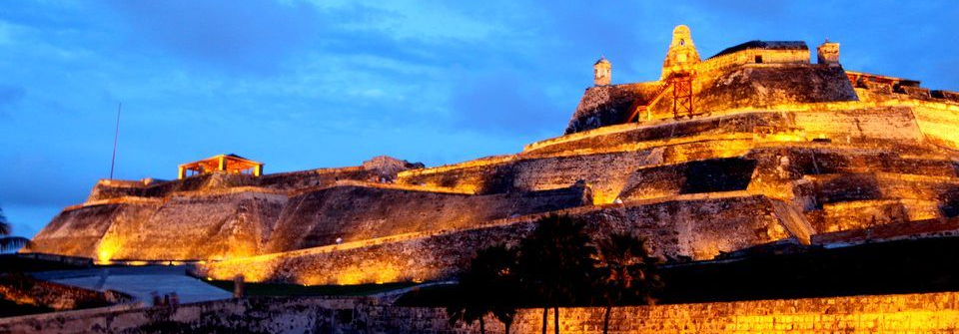
Incluye: Entradas al Castillo San Felipe y Museo de la Esmeralda.
Duración aproximada: 4 Horas.
Operación: De lunes a viernes se recogerá a los pasajeros entre las 14:00 y 14:30 Horas. Sábado, Domingo y festivo entre las 09:00 y 9:30 Horas

DÍA 3 CARTAGENA
Desayuno. Día libre para disfrutar del realismo mágico de la ciudad o realizar alguna de las actividades opcionales sugeridas en este programa (Ver Opcionales). Alojamiento.
DÍA 4 CARTAGENA – SANTA MARTA
Desayuno. A la hora indicada en la mañana traslado por carretera a la ciudad de Santa Marta en servicio privado con aire acondicionado y todos los protocolos de bioseguridad establecidos. Llegada, resto del día libre y alojamiento.
*Notas
*Trayecto diurno es de 3 horas y 30 minutos aproximadamente a partir de salida de Cartagena.
DÍA 5 SANTA MARTA (Visita a la Ciudad)
Desayuno. Salida desde el hotel para iniciar una visita a la ciudad más antigua de Suramérica. Esta hermosa ciudad está rodeada por montañas y el Mar Caribe, con un clima cálido y fresco, gracias a la brisa que sopla de la Sierra Nevada. Ingresarás a la Quinta de San Pedro Alejandrino, última morada del libertador Simón Bolívar. Seguirás en la ruta para conocer el monumento al Pibe Valderrama, reconocido futbolista colombiano.
Saliendo de la ciudad, podrás subir a la zona montañosa, hasta llegar al Mirador de Taganga, pueblo de pescadores y lugar donde te sorprenderá el atardecer con sus tonos naranjas, rojos y púrpuras.
Antes de regresar al hotel, haremos un recorrido peatonal a través de las principales calles del centro histórico, caracterizado por sus callejones angostos y sus casas estilo colonial. Ingresaremos al Museo del Oro Tayrona, ubicado en la casa de la aduana, primera casa construida en el continente americano, y donde se exhiben piezas elaboradas por nuestros antepasados indígenas, que habitaron la Sierra Nevada.

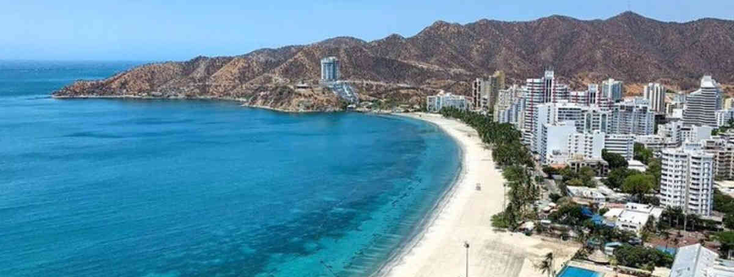
Notas:
Duración aproximada 4 Horas / El recorrido inicia aproximadamente a las 14:00 Hrs
El Museo del Oro está cerrado los lunes.
DÍA 6 SANTA MARTA
Desayuno. Día libre para descansar y conocer más de la ciudad o realizar alguna actividad opcional con nosotros (Ver Opcionales). Alojamiento.
DÍA 7 SANTA MARTA – CIUDAD DE ORIGEN.
Desayuno. Último día de viaje antes de regresar a casa asegúrate de llevar los mejores recuerdos. A la hora indicada traslado desde el hotel al aeropuerto de Santa Marta para tomar vuelo a tu ciudad de origen.
PRECIOS POR PERSONA EN US$
HOTELES |  |  | SGL | DBL | TPL | CHD
CARTAGENA | SANTA MARTA
Allure Chocolat  Hab. Superior | Best Western Plus Santa Marta  (Hab. Superior) | Venta hasta 31/03/21 y estadía hasta: 15/12/21 | 678 | 464 | N/A | 289
Holiday Inn Express Bocagrande  Hab. Standard | Best Western Plus Santa Marta  (Hab. Superior) |  | 610 | 430 | 423 | 244
Gio Cartagena (Hab. Superior) | Gio Santa Marta (Hab. Superior) |  | 519 | 381 | 364 | 329
Gio Cartagena (Hab. Estándar) | Gio Santa Marta (Hab. Estándar) |  | 504 | 376 | 359 | 329

INCLUYE
CARTAGENA
- Traslados aeropuerto - hotel en servicio regular especial
- Alojamiento 3 noches con desayuno diario en el hotel elegido
- Visita a la ciudad con Castillo de San Felipe en servicio regular especial
- Traslado terrestre Cartagena – Santa Marta.

SANTA MARTA
- Alojamiento 3 noches con desayuno diario en el hotel elegido
- Visita a la ciudad en servicio regular especial
- Traslado hotel - aeropuerto en servicio regular especial

CONDICIONES
- Tarifas venta al publico
- Precios en dólares americanos USD por persona.
- Vigencia del programa: 01 de marzo de 2021 a 15 de diciembre de 2021
Excepto : Semana Santa 27 de marzo al 4 de abril de 2021. // Adic: Hrls Gio del 12 Jun-15 Jul 21 y del 10al 17 Oct 21
- Aplica suplemento para servicios de traslados llegando o saliendo en horarios nocturnos
- Tarifas aplican para mínimo 2 pasajeros viajando juntos.

SUPLEMENTOS
Pasajero viajando solo (Servicio Regular) | 165
Pasajero viajando solo (Servicio Privado) | 304
Pasajero en Servicio Privado (Min. 2 pax) | 84

- Tarifas sujetas a disponibilidad y cambios.

NOTAS
- No incluye: Boletos aéreos, alimentación no descrita, propinas y gastos no especificados.
- Solicitud de habitaciones dobles (DBL) con 2 camas twin podrán tener suplemento de tarifa de acuerdo a configuración y disponibilidad de cada hotel.
- Ver notas importantes de cada tour en el itinerario

PROTOCOLOS DE BIOSEGURIDADNUEVOS PROTOCOLOS DE BIOSEGURIDAD
Nuestro compromiso es cuidarnos y cuidar a nuestros visitantes, por esto hemos implementado rigurosos protocolos de bioseguridad en la operación de los servicios turisticos, dichos protocolos están alineados con lo establecido por las autoridades colombianas para la prevención del contagio de Coronavirus (COVID-19) y de los organismos internacionales, además de las condiciones y/o restricciones de los sitios/destinos turísticos.
Verificaremos el estricto cumplimiento de los protocolos por parte de nuestro equipo de trabajo como de nuestros visitantes, es indispensable la conciencia y responsabilidad con la salud pública, cualquier incumplimiento de los protocolos por parte del usuario/turista generará la imposibilidad de la prestación de nuestros servicios sin lugar a reembolso, además el visitante podrá incurrir en problemas de tipo jurídico de acuerdo a la ley colombiana para quienes atenten contra la salud pública.

Algunas de las responsabilidades como usuarios/visitantes son:
- El uso obligatorio de tapabocas durante la prestación de los servicios y siempre que esté en compañía de más personas y/o cuando esté fuera de su habitación.
- La disposición para la toma de temperatura antes de iniciar cualquier servicio o ingresar a los hoteles y/o sitios de interés turístico si estos así lo requieren.
- La disposición para realizar la desinfección de las suelas de los zapatos al ingresar a los vehículos y/o en cualquier otro lugar que sea solicitado.
- El cumplimiento de cualquier instrucción dada por el equipo prestador del servicio y/o del personal del lugar visitado cuyo objeto sea salvaguardar la integridad y salud tanto del visitante como del entorno.
- El porte de un kit de protección personal que contenga tapabocas y alcohol glicerinado mínimo al 60%. En caso de no portarlo, el kit puede ser suministrado por la empresa prestadora del servicio por un valor desde USD 5.00, el no poseer el kit será causal de la no prestación del servicio.
- La adquisición de una tarjeta de asistencia médica internacional vigente durante los días de estadía en Colombia

Por otro lado, entre otras medidas, nuestra compañía ha implementado lo siguiente:
- La desinfección y limpieza adecuada del interior del vehículo antes de cada desplazamiento y mínimo 3 veces al día.
- El uso de elementos de protección personal obligatorio: antibacterial, tapabocas y guantes por parte de nuestros conductores y guías.
- La toma de temperatura con pistola de temperatura BCHY-007 a todos nuestros pasajeros, aquellos que reflejen temperatura elevada no podrán ingresar a los vehículos y disponemos de un protocolo de emergencia de cómo actuar frente a síntomas.
- El protocolo de distanciamiento dentro de la flota de transporte y de ingreso, donde deberán ingresar primero quienes vayan a ocupar las sillas traseras siendo los últimos en ingresar las personas de los asientos delanteros.

ACT: 24 02 2021

